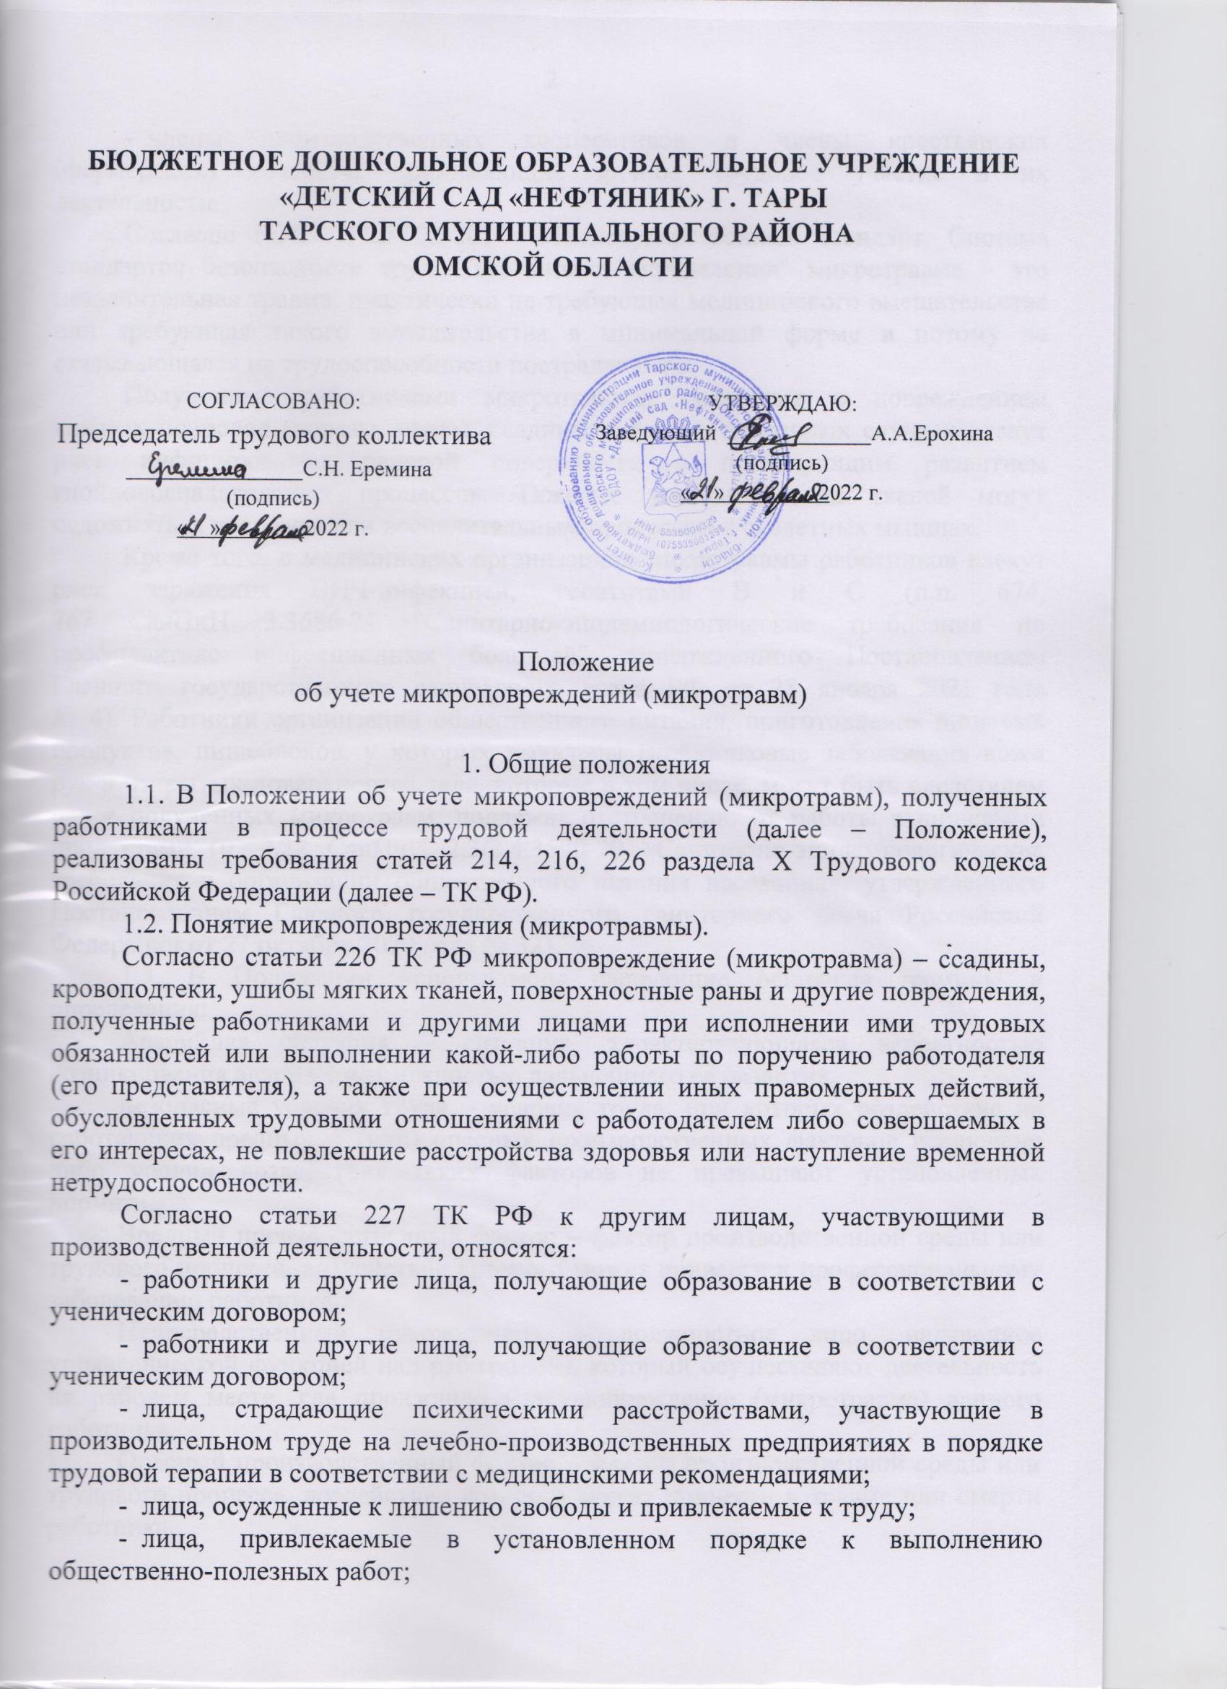

- члены производственных кооперативов и члены крестьянских (фермерских) хозяйств, принимающие личное трудовое участие в их деятельности.

Согласно ГОСТ 12.0.002-2014 "Межгосударственный стандарт. Система стандартов безопасности труда. Термины и определения" микротравма – это незначительная травма, практически не требующая медицинского вмешательства или требующая такого вмешательства в минимальной форме и потому не сказывающаяся на трудоспособности пострадавшего.

Полученные работниками микротравмы, связанные с повреждением кожных покровов (порезы, уколы, ссадины и т.д.), в некоторых случаях влекут риск инфицирования раневой поверхности с последующим развитием гнойновоспалительных процессов. Тяжелые ушибы мягких тканей могут осложняться некрозом или воспалительным процессом в скелетных мышцах.

Кроме того, в медицинских организациях микротравмы работников влекут риск заражения ВИЧ-инфекцией, гепатитами В и С (п.п. 674,   
767 СанПиН 3.3686-21 "Санитарно-эпидемиологические требования по профилактике инфекционных болезней", утвержденного Постановлением Главного государственного санитарного врача РФ от 28 января 2021 года  
№ 4). Работники организаций общественного питания, приготовления пищевых продуктов, пищеблоков, у которых выявлены гнойничковые заболевания кожи рук и открытых поверхностей тела, которые в том числе, могут быть следствием ранее полученных микротравм, подлежат отстранению от работы с пищевыми продуктами (п. 2.22 СанПиН 2.3/2.4.3590-20 «Санитарно-эпидемиологические требования к организации общественного питания населения», утвержденного Постановлением Главного государственного санитарного врача Российской Федерации от 27 октября 2020 года № 32).

1.3. В Положении использованы следующие основные термины и определения:

Аварийная ситуация – ситуация, характеризующаяся вероятностью возникновения аварии с возможностью дальнейшего ее развития.

Безопасные условия труда – условия труда, при которых воздействие на работающих вредных и (или) опасных производственных факторов исключено либо уровни воздействия таких факторов не превышают установленных нормативов.

Вредный производственный фактор – фактор производственной среды или трудового процесса, воздействие которого может привести к профессиональному заболеванию работника.

Непосредственный руководитель – должностное лицо, наделенное управленческой функцией над работником, который осуществляют деятельность на рабочем месте, где произошло микровопреждение (микротравма) данного работника.

Опасный производственный фактор – фактор производственной среды или трудового процесса, воздействие которого может привести к травме или смерти работника.

Опасность – потенциальный источник нанесения вреда, представляющий угрозу жизни и (или) здоровью работника в процессе трудовой деятельности. Производственная деятельность – совокупность действий работников с применением средств труда, необходимых для превращения ресурсов в готовую продукцию, включающих в себя производство и переработку различных видов сырья, строительство, оказание различных видов услуг.

Производственное подразделение – цех, участок, отдел, лаборатория, склад, другие структурные подразделения работодателя.

Профессиональный риск – вероятность причинения вреда жизни и (или) здоровью работника в результате воздействия на него вредного и (или) опасного производственного фактора при исполнении им своей трудовой функции с учетом возможной тяжести повреждения здоровья.

Работодатель – физическое лицо либо юридическое лицо (организация), вступившее в трудовые отношения с работником. В случаях, предусмотренных федеральными законами, в качестве работодателя может выступать иной субъект, наделенный правом заключать трудовые договоры.

Работник – физическое лицо, вступившее в трудовые отношения с работодателем.

Рабочее место – место, где работник должен находиться или куда ему необходимо прибыть в связи с его работой и которое прямо или косвенно находится под контролем работодателя.

Руководитель структурного подразделения – лицо, заключившее трудовой договор (контракт) с работодателем или назначенное им для управления деятельностью структурного подразделения (начальник, мастер, заведующий и т. п.).

Требования охраны труда – государственные нормативные требования охраны труда, а также требования охраны труда, установленные локальными нормативными актами работодателя, в том числе правилами (стандартами) организации и инструкциями по охране труда.

Тяжкие последствия – несчастный случай на производстве, авария, катастрофа.

Управление профессиональными рисками – комплекс взаимосвязанных мероприятий и процедур, являющихся элементами системы управления охраной труда и включающих в себя выявление опасностей, оценку профессиональных рисков и применение мер по снижению уровней профессиональных рисков или недопущению повышения их уровней, мониторинг и пересмотр выявленных профессиональных рисков.

2. Цели и задачи рассмотрения и учета микроповреждений (микротравм)

2.1. Настоящее Положение построено по принципам системы управления охраной труда во взаимосвязи с установленными требованиями законодательства о труде, стандартов системы управления охраной труда и иными нормативными правовыми актами, содержащими нормы трудового права.

2.2. Мониторинг микротравм является одним из средств анализа и предупреждения несчастных случаев и аварийных ситуаций в организации, а также выявления, оценки и в дальнейшем управления профессиональными рисками с конкретной выработкой мер по обеспечению требований охраны труда.

2.3. Целью настоящего Положения является профилактика и предупреждение случаев производственного травматизма и профессиональных заболеваний, а также вовлечение руководителей, профсоюзной организации (при наличии) и непосредственно работников в управление охраной труда.

Надлежащие и объективные действия указанных лиц по выполнению Положения позволят: своевременно выявлять опасные и вредные производственные факторы, оказывающие наиболее существенное негативное воздействие на обеспечение безопасной эксплуатации и ремонта технических средств, объектов инфраструктуры; провести достоверный анализ текущего состояния охраны труда; снизить размеры финансовых расходов и других потерь, вызванных микротравмами и несчастными случаями.

2.4. Задачей Положения является создание на основании полученного объема информации по результатам рассмотрения обстоятельств получения и учета микротравм базы данных об имеющихся опасностях с оценкой выявленных профессиональных рисков в подразделениях и подготовкой корректирующих мероприятий, направленных на их минимизацию.

3. Порядок действий на месте происшествия (при получении микроповреждения (микротравмы)

3.1. После получения микроповреждения (микротравмы) пострадавший:

1) по возможности должен прекратить выполнение работ (действий), отключить оборудование или ручной электрифицированный инструмент на своем рабочем месте;

2) лично или с использованием телефона, в т.ч. сотового, сообщить о микротравме своему непосредственному руководителю, специалисту (или ответственному) по охране труда. Получить указания от руководителя о дальнейших действиях;

3) при необходимости получить первую помощь. Первая помощь пострадавшему может быть оказана непосредственным руководителем, иным работниками или работником медицинского пункта (при наличии медицинского пункта в организации (учреждении);

4) дать непосредственному руководителю и специалисту по охране труда пояснения, в т.ч. в письменной форме, о причинах и обстоятельствах, приведших к микротравме;

5) вернуться к выполнению работ или отправиться домой, в случае разрешения от непосредственного руководителя;

6) в случае последующего ухудшении состояния здоровья (на рабочем месте или дома) поставить в известность непосредственного руководителя и вызвать «Скорую помощь»;

7) при желании работника лично или через своих представителей принять участие в рассмотрении причин и обстоятельств событий, приведших к возникновению у него микротравмы, подать соответствующее заявление на имя непосредственного руководителя (приложение № 1).

3.2. После получения информации (лично, по телефону или иным способом) о микротравме, возникшей у работника в рабочее время, непосредственный руководитель пострадавшего работника:

1) незамедлительно прибывает на место происшествия (за исключением случаев получения микротравм пострадавшим, находящимся в командировке) и оценивает состояние пострадавшего и общую обстановку на месте происшествия;

2) при необходимости оказывает первую помощь пострадавшему, либо организует оказание медицинской помощи (доставку пострадавшего в медицинский пункт (при наличии медицинского пункта в организации (учреждении)), медицинское учреждение и др.);

3) информирует незамедлительно руководителя структурного подразделения и специалиста (или ответственного) по охране труда о происшедшем событии, известных обстоятельствах, характере повреждения здоровья работника и принятых мерах по оказанию ему первой помощи;

4) принимает решение о прекращении или продолжении выполнения работ и технологического процесса на рабочем месте пострадавшего. В случае необходимости выполняет действия, направленные на предотвращение аварийных ситуаций. С учетом состояния здоровья пострадавшего принимает решение об отправке пострадавшего домой и его замене, либо дает разрешение на дальнейшее выполнение пострадавшим работ;

5) принимает меры по фиксации места происшествия путем фотографирования, оформления схем;

6) в случае последующего ухудшения на рабочем месте состояния здоровья пострадавшего, который получил разрешение на продолжение работ, принимает решение о прекращении пострадавшим работ, вызове "Скорой помощи" и, при необходимости, решает вопрос о замене пострадавшего другим работником.

3.3. После получения информации (лично, по телефону или иным способом) о микротравме, возникшей у работника в рабочее время, специалист (или ответственный) по охране труда вносит в журнал учета микроповреждений (микротравм) (приложение № 3) сведения о пострадавшем работнике, месте, дате и времени получения микроповреждения (микротравмы) работником.

4. Порядок организации рассмотрения обстоятельств получения микроповреждений (микротравм)

4.1. Рассмотрение обстоятельств, выявление причин возникновения микроповреждения (микротравмы) осуществляет руководитель структурного подразделения, в котором работает пострадавший работник (или непосредственный руководитель пострадавшего работника – в случае отсутствия у работодателя структурных подразделений).

В рассмотрении обстоятельств получения микроповреждений (микротравм) принимает участие специалист по охране труда или лицо, назначенное ответственным за организацию работы по охране труда локальным актом работодателя, а также, могут принимать участие представитель выборного органа первичной профсоюзной организации или иного представительного органа работников (при наличии) и уполномоченные по охране труда (при наличии).

Для участия в рассмотрении обстоятельств получения микроповреждения (микротравмы) при необходимости приглашаются представители других структурных подразделений, которые могут представить соответствующие пояснения по факту происшедшего события при выполнении совместных работ, с целью объективного установления причин происшествия и исключения возможных разногласий.

4.2. Пострадавший на основании письменного заявления на имя работодателя имеет право принять участие в рассмотрении обстоятельств получения микроповреждения (микротравмы) лично или через своих представителей.

4.3. Процесс рассмотрения обстоятельств получения микроповреждения (микротравмы) включает в себя:

1) осмотр места происшествия;

2) опрос пострадавшего, в том числе в письменной форме, об обстоятельствах, приведших к микроповреждению (микротравме);

3) опрос свидетелей происшествия (при необходимости), в том числе в письменной форме;

4) оформление справки о рассмотрении причин и обстоятельств, приведших к возникновению микроповреждения (микротравмы) работника (приложение № 2), в которой указываются:

- сведения о пострадавшем работнике;

- место получения работником микроповреждения (микротравмы);

- дата и время получения работником микроповреждения (микротравмы);

- причины и обстоятельства, приведшие к микроповреждению (микротравме) работника;

- действия по оказанию первой помощи (при наличии);

- дата и время обращения за оказанием медицинской помощи (если пострадавший работник обращался за медицинской помощью);

- установленное повреждение здоровья (при наличии);

- информация об освобождении от работы (при наличии освобождения);

- предложения по устранению причин, приведших к микроповреждению (микротравме).

4.4. Срок рассмотрения обстоятельств, выявление причин возникновения микроповреждения (микротравмы) не должен превышать трёх календарных дней. При возникновении обстоятельств, объективно препятствующих завершению в указанный срок рассмотрения обстоятельств и причин, приведших к возникновению микроповреждения (микротравмы) работника, в том числе по причине отсутствия объяснения пострадавшего работника, срок рассмотрения обстоятельств получения микротравмы работника продлевается работодателем на основании служебной записки за подписью лица, проводящего расследование, но не более чем на два календарных дня.

4.5. По результатам рассмотрения обстоятельств получения микроповреждения (микротравмы) руководитель структурного подразделения, в котором работает пострадавший работник (или непосредственный руководитель пострадавшего работника), оформляет справку о рассмотрении причин и обстоятельств, приведших к возникновению микроповреждения (микротравмы) работника, в одном экземпляре (приложение № 2), которая подписывается всеми участниками рассмотрения обстоятельств получения микротравмы и пострадавшим (в случае его участия в расследовании микротравмы).

Оформленная справка о рассмотрении причин и обстоятельств, приведших к возникновению микроповреждения (микротравмы) работника, передается специалисту (ответственному) по охране труда.

5. Учет и оценка микроповреждений (микротравм) с выработкой мер, направленных на обеспечение безопасных условий труда

5.1. По результатам рассмотрения обстоятельств получения микроповреждения (микротравмы) специалист (ответственный) по охране труда:

1) получает от лица, проводившего расследование, оформленную справку о рассмотрении причин и обстоятельств, приведших к возникновению микроповреждения (микротравмы) работника;

2) производит учет произошедшего микроповреждения (микротравмы) с регистрацией в журнале учета микроповреждений (микротравм) (приложение № 3);

3) обеспечивает хранение справки о рассмотрении причин и обстоятельств, приведших к возникновению микроповреждения (микротравмы) работника, и журнала регистрации микроповреждений (микротравм) в течение одного года соответственно со дня даты происшедшей микротравмы и последней записи в указанном журнале;

4) информирует руководителя организации о происшедших микроповреждениях (микротравмах), создавших реальную угрозу наступления тяжких последствий для работников, а также о выявленных нарушениях и принятых мерах реагирования;

5) информирует работников об обстоятельствах и причинах происшедших микроповреждений (микротравм), создавших реальную угрозу наступления тяжких последствий;

6) с участием руководителя структурного подразделения, в котором работает пострадавший работник (или непосредственный руководитель пострадавшего работника), разрабатывает при необходимости мероприятия по предупреждению возможных опасностей и снижению профессиональных рисков, планированию работ по улучшению условий труда с учетом обстоятельств получения микроповреждения (микротравмы), включая используемые оборудование, инструменты, материалы и сырье, приемы работы, условия труда, и возможность их воспроизведения в схожих ситуациях или на других рабочих местах; организационных недостатков в функционировании системы управления охраной труда; физического состояния работника в момент получения микроповреждения (микротравмы); мер по контролю; механизмов оценки эффективности мер по контролю и реализации профилактических мероприятий;

7) разъясняет руководителям структурных подразделений при проведении всех видов проверок и обучения порядок рассмотрения обстоятельств получения и оформления микротравм;

8) знакомит пострадавшего с результатами рассмотрения обстоятельств получения микротравмы под подпись и предоставляет пострадавшему на основании его письменного заявления копию справки о рассмотрении причин и обстоятельств, приведших к возникновению микроповреждения (микротравмы) работника.

5.2. Руководитель организации (работодатель):

- обеспечивает контроль оформления и учета микроповреждений (микротравм) на производстве;

- обеспечивает финансирование мероприятий по улучшению условий труда (устранению причин микроповреждения (микротравм)).

5.3. Одноразовое нарушение требований охраны труда, способствующее возникновению и получению работником микротравмы, не влечет за собой применение к данному работнику мер дисциплинарного воздействия.

5.4. В случае неоднократного аналогичного нарушения требований охраны труда, способствующее возникновению и получению работником микротравм, к работнику могут быть применены меры дисциплинарного взыскания, предусмотренные Трудовым кодексом Российской Федерации.

__________________

Приложение № 3

к Положению об учете

микроповреждений (микротравм)

Журнал

регистрации и учета микротравм

в____________________________________

(наименование организации)

Дата начала ведения Журнала__________ Дата окончания ведения Журнала__________

1 графа - № п/п

2 графа - ФИО пострадавшего работника, должность, подразделение

3 графа - Место, дата и время получения микроповреждения (микротравмы)

4 графа - Краткие обстоятельства получения работником микроповреждения (микротравмы)

5 графа - Причины микроповреждения (микротравмы)

6 графа - Характер (описание) микротравмы

7 графа - Принятые меры

8 графа - Последствия микроповреждения (микротравмы)

9 графа - ФИО лица, должность производившего запись

Форма журнала

|  |  |  |  |  |  |  |  |  |
| --- | --- | --- | --- | --- | --- | --- | --- | --- |
| Графа  № 1 | Графа  № 2 | Графа  № 3 | Графа № 4 | Графа  № 5 | Графа  № 6 | Графа  № 7 | Графа  № 8 | Графа  № 9 |
| № п/п | Ф.И.О. | место | обстоятельства | причины | характер | меры | последствия | Ф,И,О, записывающего |
|  |  |  |  |  |  |  |  |  |
|  |  |  |  |  |  |  |  |  |

**Примечание:** журнал должен быть пронумерован, прошнурован, подписан ответственным представителем работодателя и скреплен печатью, и храниться в отделе охраны труда (или у специалиста, ответственного за охрану труда) в течение одного года со дня внесения последней записи.

**Информация об ознакомлении должностных лиц с порядком учета микроповреждений (микротравм) работников**

__________________________________________________________________

(фамилия, инициалы, должность, подпись, дата)

__________________________________________________________________

(фамилия, инициалы, должность, подпись, дата)

__________________________________________________________________

(фамилия, инициалы, должность, подпись, дата)

__________________________________________________________________

(фамилия, инициалы, должность, подпись, дата)

__________________________________________________________________

(фамилия, инициалы, должность, подпись, дата)

**Информирование работников о действиях при получении микроповреждения (микротравмы) (раздел III. настоящего**

**Порядка)**

__________________________________________________________________

(фамилия, инициалы, должность, подпись, дата)

__________________________________________________________________

(фамилия, инициалы, должность, подпись, дата)

__________________________________________________________________

(фамилия, инициалы, должность, подпись, дата)

__________________________________________________________________

(фамилия, инициалы, должность, подпись, дата)

__________________________________________________________________

(фамилия, инициалы, должность, подпись, дата